ДОКУМЕНТАЦИЯ ТРЕНЕРА-ПРЕПОДАВАТЕЛЯ ДЮСШ
Каждый молодой тренер, начиная свою тренерскую деятельность в ДЮСШ, сталкивается с рядом проблем. Помимо сложностей (в виду отсутствия практики) в организации тренировочного процесса, приходится осваивать заполнение различной тренерской документации.
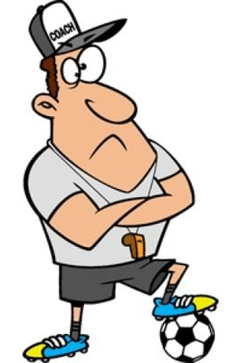

Рис. 95. Проблемы молодого тренера

В данной главе мы постараемся описать некоторые аспекты этого вопроса.
Список тренерской документации ДЮСШ регламентируется внутренним положением организации. Название положение варьируется и иногда это «положение о заполнении, ведении и проверке документации тренеров-преподавателей спортивной школы», иногда «положение об учебной документации тренеров преподавателей» и т.д. Ниже приведен некоторый список документов, которые фигурировать в нем.

Журнал учета групповых занятий
- Журнал учета групповых занятий является финансовым документом.
- Журнал ведется тренером-преподавателем для каждой учебной группы и является основным документом по учету работы и самого тренера-преподавателя.
- Журнал в период работы храниться в спортивной школе по месту работы, по окончании учебного года сдается в администрацию школы заместителю директора по УВР, затем в архив.
- Записи заносятся аккуратно и разборчиво.
- Журнал заполняется синей пастой.
- Заполнение всех граф в каждом разделе обязательно.
содержание журнала учета групповых занятий

расписание тренировок

дата прохождения медосмотра

учет посещаемости тренировочных занятий

итоги работы за учебный год

записи о травматических повреждениях

проверка и инспектирование работы

Рис. 96. Содержание журнала учета групповых занятий
В разделе 1 «расписание тренировок»
- указывается время и дни их проведения (не позднее 31 числа предыдущего месяца);
- расписание в журнале должно совпадать с расписанием в бланке, поданным тренером-преподавателем заместителю директора по УВР и на стенде расписаний, утвержденном директором;
- расписание занятий составляется администрацией школы, по представлению тренера-преподавателя, в целях установления более благоприятного режима тренировок, отдыха занимающихся, обучения их в общеобразовательных и других учреждениях (тренер-преподаватель составляет расписание совместно с заместителем директора по УВР и утверждает его директором).
При возникновении необходимости изменить расписание (по факту участия в соревнованиях, командировании и другим причинам), тренер-преподаватель извещает заместителя директора и совместно с ним производит изменения в расписании и утверждает новое расписание директором. Отсутствие, утвержденного директором, расписания, рассматривается как прогулы и к оплате тренеру-преподавателю не подлежит.
В разделе 2. «Дата прохождения медосмотра»
Записывается два раза в год (по факту прохождения обучающимися медосмотра)
- по факту заболеваний или травм обучающиеся проходят медицинский осмотр.
В разделе 3. В графе «учет посещаемости тренировочных занятий» условные обозначения:
Н - отсутствие на занятиях
У - учебно-тренировочные сборы
С - участие в соревнованиях
Б - болен, по факту предоставляется справка с указанием сроков освобождения.
- в графе «присутствовало» итоговая цифра посещаемости обучающихся на данном занятии (заполняется по факту проведения занятий)
- в графе «объем тренировочной работы» показывается объем тренировки в минутах (по факту проведения занятия)
- в графе «доля работы в зоне соревновательной интенсивности» указывается объем работы в соответствующей зоне в минутах (по факту проведения занятия)
- в графе «итого» напротив каждого обучающегося количество часов по факту посещения занятий данного обучающегося (заполняется по окончании месяца)
В разделе 4. «Итоги работы за учебный год» заполняется по факту выполнения учебного годового плана.
- В графе «объем выполненной тренировочной работы «всего»» заполняется общий объем часов на данного обучающегося выполненный за учебный год».
- В графе «объем выполненной работы в соревновательной зоне» в часах объём работы в соревновательной зоне.
- В графе «выполнение нормативов» указывается средний балл по всем нормативам ОФП и СФП.
- В графе «спортивная подготовленность» указывается спортивный разряд.
- В графе «подготовлено» указывается команда, в которую включен спортсмен с учетом по наивысшему рангу (например: Иванова Женя - сборная России).
- В графе «присвоено звание» указывается номер приказа и дата присвоения звания «инструктор-общественник» или «судья по спорту».
- В графе «занятые места в главных соревнованиях года» указывается наименование главных соревнований, согласно учебного плана, и места, занятые спортсменом.
- В графе «переведен, передан, отчислен» записывается наименование группы, куда переведен или передан, либо отчислен обучающийся, дата и номер приказа.
В разделе 5 «Записи о травматических повреждениях»
- Заполняется на основании справки от специалиста медицинского учреждения.
- По факту травматизма обучающихся, проводиться дополнительный инструктаж, который фиксируется на последней странице журнала.
- По факту серьезных травм, влекущих за собой увечье, либо причинение серьезного ущерба здоровью, данный случай рассматривается на комиссии по расследованию несчастных случаев с обучающимися МБУДОД ДЮСШ. Тренер обязан по факту несчастного случая с обучающимися вызвать скорую помощь, сопроводить обучающегося по возможности в медицинское учреждение, сразу сообщить родителям, директору и заместителю директора по УВР о факте случившегося в тот же день (не позже, чем через 2 часа).
В разделе 6 «Проверка и инспектирование работы»
В графе «отзыв о работе» заносятся положительные моменты и выявленные недостатки по факту текущих и оперативных проверок директором, заместителем директора по УВР, методистами, старшими тренерами, согласно планов-графиков, утвержденных директором либо приказов по школе. По факту недостатков пишется докладная на имя директора, должностным лицом, производившим проверку. На основании докладной, директором издается приказ о принимаемых мерах и сроках устранения недостатков, и пишется объяснительная на имя директора тренером-преподавателем по факту проверки. По истечению сроков устранения недостатков снова проводится проверка.
Журнал сдается тренером-преподавателем на проверку заместителю директора по учебно-воспитательной работе ежемесячно, в четвертую неделю по утвержденному директором графику проверок учебной документации. По факту проверки журнала заместителем директора по УВР заполняется табель оплаты труда тренеров-преподавателей, с учетом месячной педагогической нагрузки и фактическим выполнением учебного месячного плана, утверждается директором и подается в бухгалтерию. Отсутствие журнала с фактическим выполнением учебного плана по факту в месяце, наличия посещаемости обучающимися занятий, не дает права тренеру – преподавателю на оплату труда. Оплата производится ежемесячно по факту проверки финансового документа журнала по учету посещаемости обучающимися групповых занятий и фактического выполнения учебных планов тренерами-преподавателями спортивной школы.

Инструкции по охране труда, журнал инструктажа по охране труда (или журнал по обеспечению безопасности жизнедеятельности)
Фиксируются плановые инструктажи по ТБ:
  - вводный и на рабочем месте (на первом учебном занятии с подписями обучающихся);
  - инструктаж перед соревнованиями с учетом массовости;
  - инструктаж перед соревнованиями с учетом нового рабочего места и проезда на соревнования;
  - инструктаж перед выездными соревнованиями, спортивно-оздоровительными лагерями, учебно-тренировочными сборами с учетом транспортировки до мест соревнований, условий проживания, питания и др.
Также производятся записи по факту травм, либо других чрезвычайных происшествий.

Личные дела спортсменов
Обычно изначально оформляются у секретаря, а после зачисления учащегося, их продолжает вести тренер. В них могут храниться следующие документы:

документы в личном деле спортсмена

заявление о принятии в ДЮСШ, заявление от родителей обучающегося установленного образца (для всех обучающихся)

заявление на обработку персональных данных

справка от участкового педиатра, допускающая к занятиям по профилируемым в школе видам спорта, на первое занятие (для обучающихся первого года обучения)

справка-допуск ответственного терапевта (для обучающихся второго и последующих годов обучения)

копия свидетельства о рождении

справки и приказы о присвоении разрядов

приказы о переводе на следующий год обучения

индивидуальный план работы (для групп спортивного совершенствования)

личные карточки спортсменов (в ней тренер отражает спортивные достижения учащегося, сдачи нормативов по физической подготовке и переводы из группы в группу)

Рис. 97. Документы, хранящиеся в личном деле спортсмена

Перспективный план: содержание, методические указания к составлению
Перспективный план составляется как индивидуальный (для одного спортсмена), так и общий (для группы спортсменов).
Общий перспективный план должен содержать отдельные отправные данные, ориентируясь на которые, можно правильно осуществить годовое планирование.
Общий перспективный план тренировки состоит из разделов:
1. Краткая характеристика группы спортсменов или команды.
2. Цель и главные задачи многолетней тренировки.
3. Этапы подготовки и их продолжительность.
4. Основные соревнования на каждом этапе.
5. Основная направленность тренировочного процесса по этапам.
6. Распределение занятий, состязаний и отдыха на каждом этапе.
7. Спортивно-технические показатели по этапам.
8. Контрольные нормативы, характеризующие различные стороны подготовленности спортсменов.
9. Изменения в составе команды (в спортивных играх).
10. Педагогический и врачебный контроль.
11. Места занятий, оборудование и инвентарь.
Краткая характеристика группы спортсменов или команды включает: сведения о возрасте, состоянии здоровья, квалификации, уровне физического развития и подготовленности, основных недостатков в ней, материалы и документы, лежащие в основе составления плана.
Успех планирования связан с обоснованным выбором цели многолетней тренировки в зависимости от возраста, подготовленности спортсменов и т.д.
Исходя из конечной цели определяется главная задача.
Далее тренеру необходимо определить этапы подготовки, их продолжительность, основные соревнования на каждом этапе. Количество этапов, их длительность и содержание в процессе многолетней тренировки зависит от вида спорта и возраста спортсмена.
Общий перспективный план должен составляться на основе этапности, принятой в данном виде спорта, важно установить основную направленность тренировочного процесса на каждом этапе: цель и задачи, основные средства по разделам подготовки, их удельный вес. Исключение составляют спортивные игры, где нет необходимости подробно детализировать соотношения различных сторон подготовки. Планировать спортивно-технические результаты можно по одному или нескольким показателям в зависимости от вида спорта.
Специфика вида спорта определяет содержание отдельных разделов перспективного плана. В ациклических видах спорта (спортивных играх, единоборствах и др.), где результаты не измеряются объективными величинами, динамику спортивных достижений спортсменов должен отражать ряд контрольных показателей:
1. объем техники движений.
2. разносторонность.
3. эффективность.
4. уровень развития физических способностей.
5. состояние развития психических функций.
6. места, занимаемые в определенных соревнованиях и т.д.
Индивидуальный перспективный план включает разделы:
1. Краткая характеристика спортсмена.
2. Цель и главные задачи многолетней тренировки.
3. Этапы подготовки и их продолжительность.
4.Основные соревнования на каждом этапе.
5. Основная направленность тренировочного процесса по этапам (основные задачи и их значимость).
6. Распределение занятий, состязаний и отдыха на каждом этапе.
7. Спортивно-технические показатели по годам.
8. Контрольные нормативы, характеризующие различные стороны подготовленности спортсмена.
9. Основные средства тренировки и их распределение по зонам.
10. Ориентировочный объем и интенсивность тренировочных нагрузок по этапам.
11. Педагогический и врачебный контроль.
Исходя из краткой характеристики спортсмена, цели многолетней тренировки и ее главных задач устанавливают спортивно-технические показатели по годам и планируют основные средства, объем и интенсивность нагрузки, количество соревнований. Определяют те стороны подготовленности (физической, технической, тактической и т.д.), на совершенствование которых целесообразно сосредоточить главное внимание, чтобы обеспечить выполнение запланированных показателей.

В перспективном плане должны быть предусмотрены этапы подготовки спортсмена, их продолжительность, основные соревнования на каждом этапе. Их количество и продолжительность зависят от структуры многолетней подготовки в данном виде спорта, календаря спортивно-массовых мероприятий и других причин.

Рис. 98. Содержание индивидуального перспективного плана спортсмена

При планировании спортивно-технических показателей следует исходить как из средних темпов роста результатов в данном виде спорта, так и из индивидуальных особенностей спортсмена, условий тренировочного процесса.
В индивидуальном плане основные средства должны определяться с учетом особенностей данного спортсмена и необходимости совершенствования слабых сторон его подготовленности. Существенным моментом в многолетнем планировании тренировки спортсменов является определение величины, характера и динамики тренировочных нагрузок.
Прирост спортивных результатов у юных спортсменов зависит не только от тренировочных воздействий, но и от их естественного роста. Тренировочная нагрузка может быть нейтральной или сдерживать рост организма, в то же время содействовать росту спортивных результатов и наоборот, активно способствовать естественному росту организма и очень незначительно влиять на рост спортивных результатов.
При планировании тренировочной нагрузки в процессе многолетней тренировки надо исходить, прежде всего, из необходимости увеличения ее объема, особенно для спортсменов младшего и среднего возраста.

Годовой план
Главное назначение годового плана заключается в эффективном распределении программного материала на учебный год. Все темы теоретической подготовки, планируемой в учебном году, расписываются тренером в графе "Теория" и распределяются по месяцам. Часовая нагрузка в учебном плане-графике распределена с учетом периодов подготовки.
Годовой план может включать разделы:
содержание годового плана спортсмена

краткая характеристика спортсмена

цель и основные задачи на год

календарь основных соревнований и их задачи

цикличность подготовки и задачи периода

спортивно-технические показатели

контрольные нормативы

распределение основных и дополнительных средств в каждом месяце

объем и интенсивность тренировочной нагрузки

педагогический и врачебный контроль и др.

Рис. 99. Содержание годового плана спортсмена

Работа над годовым планом начинается с составления характеристики тренировки в предшествующем году, включающей характеристику спортсмена, динамику тренированности, спортивной формы, тренировочных нагрузок. Характеристика обязательно должна заканчиваться анализом основных ошибок и выводов, позволяющих определить направление будущей работы. Доля общей физической подготовки (ОФП) в подготовительном периоде преобладает над специальной физической подготовкой (СФП). По мере приближения к соревновательному периоду акцент смещается в сторону СФП. В переходный период ОФП сочетают с разнообразными средствами активного отдыха (подвижные и спортивные игры, занятие другими видами спорта).
Далее в план вносятся: подробный календарь всех соревнований года с четкой градацией каждого из них (основные, отборочные, второстепенные, тренировочные и т.д.), с конкретными задачами, например, для основных и отборочных соревнований – показать определенный результат; для второстепенных – опробовать новый вариант тактики, отобрать новый элемент техники.
Следующий этап – определение цикличности подготовки в соответствии с требуемой в предстоящем году динамикой спортивной формы. Может применяется одноцикловое или двухцикловое построение годовой тренировки, в зависимости от календаря соревнований, квалификации, стажа, вида спорта, индивидуальных особенностей, способности более или менее продолжительно сохранять состояние спортивной формы.
Далее необходимо определить содержание тренировочного процесса по видам подготовки (физическая, техническая, тактическая и т.д.). Определив задачи тренировки по циклам и периодам года, основные средства и методы их реализации, можно перейти к узловому вопросу планирования – определению величины и характера тренировочных нагрузок.
Годовой план может быть представлен в форме плана-графика, либо в форме таблицы, либо таблицы-графика.
В те месяцы, когда тренер находится в отпуске, он обязан выдать каждому занимающемуся индивидуальный план подготовки на этот период. Часы индивидуальной подготовки, по сравнению с предыдущими месяцами может сокращаться.

Рабочие образовательные программы (рабочая образовательная программа) включают:
компоненты рабочей образовательной программы

Пояснительная записка.

Содержание программы.

Тематическое планирование.

Годовой план (рабочий план-график).

Месячный план.

Поурочное планирование (конспекты занятий).

Контрольные, контрольно-переводные нормативы.

Рис. 100. Компоненты рабочей образовательной программы тренера

Календарно-тематическое планирование
Составляется на основании программы по виду спорта.

Рабочий план-график на месяц (месячный план)
Рабочий план-график представляет собой упрощенный вариант поурочных планов-конспектов учебно-тренировочного занятия на месяц. Содержание учебного материала планируется согласно этапу подготовки учащихся и должно соответствовать часовой нагрузке месяца. Учебный материал разрабатывается на основании программы по видам спорта.
В рабочем плане-графике определяются задачи подготовки и средства их, решения, В течение месяца на фоне развития всех двигательных качеств внимание спортсмена стоит сосредоточить на развитии и совершенствовании преимущественно 1-2 двигательных качеств, что обеспечит определенную направленность тренировочного процесса и даст возможность проконтролировать динамику их роста. По окончании мезоцикла (месяца) необходимо принять контрольные нормативы.
В рабочем плане-графике рекомендуется выделять микроциклы спортивной подготовки, которые представляют собой недельный план тренировки (микроциклы выделяются также, как и периоды цветным карандашом или чернилами). Объем и интенсивность нагрузки тренировочных занятий в микроцикле распределяется волнообразно. Роль микроциклов очень велика. Они обеспечивают правильное соотношение нагрузки и отдыха путем их целесообразного чередования и сочетания. Из них как из главных звеньев составляется вся годичная цепь занятий. Каждый микроцикл имеет свою направленность и соответствующее содержание (базовый, втягивающий, учебно-тренировочный и т.д.).

При заполнении рабочего плана-графика тренер:
- Грамотно ставит задачи и выбирает средства тренировки, не допускается переписывания одних и тех же задач из месяца в месяц.
- Выводит общее количество часов по разделам, что необходимо для выявления соответствия рабочего плана-графика учебному графику.

Поурочные планы-конспекты
Составляются исходя из календарно-тематического планирования.

План воспитательной работы
План воспитательной работы предполагает проведения всевозможных мероприятий посвященных развитию личности спортсмена. Ведь тренер, не только обучает виду спорта, но и развивает личные качества ребенка. Подобные мероприятия и влияют на становление его личности.

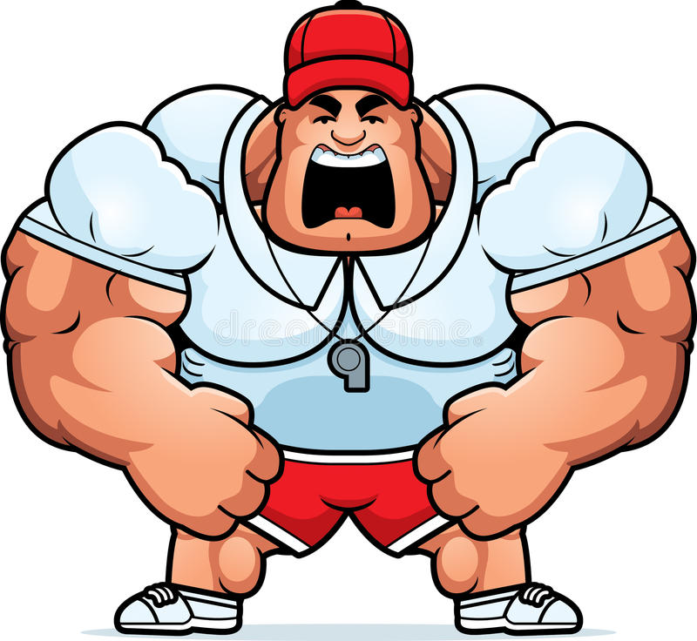

Рис. 101. План воспитательной работы

Составляется ежегодно на 01.09 тренером-преподавателем. В нем указываются планируемые мероприятия, предполагаемая дата проведения. По факту проведения мероприятия корректируется дата, указывается количество участников мероприятия из числа обучающихся, ставится роспись тренером-преподавателем.

Контрольные нормативы
Различные учебные контрольные программы включают в себя:
- протоколы приёма контрольных нормативов (ведомости сдачи учащимися контрольных, переводных нормативов);
- таблицы, протоколы или выписки из протоколов участия обучающихся в соревнованиях. Заполняются по факту приема контрольно-переводных, контрольно-приемных нормативов, экзаменов, тестирования, участия в соревнованиях и др. В них фиксируются показатели различного характера, выставляется оценка или балл, согласно разработкам методистов и тренеров-преподавателей;
- анализ выполнения переводных норм, разрядных требований, образовательных программных требований (ведомости по выполнению требований по специальной физической, технической подготовке и оценке теоретических знаний). Проводится на метод. советах (тренерских советах), на педсоветах, издается приказ по школе о переводе обучающихся на следующий этап обучения, либо на повторный год, либо перевод в группу спортивно-оздоровительной направленности, либо зачислении в группы учебно-тренировочные, с учетом условного перевода по ходатайству методсовета (тренерского совета).

Отчет или анализ проделанной работы за учебный год
Тренер дает оценку и подводит итоги учебной тренировочной работы за данный учебный год по следующей схеме:

отчет о проделанной работы за учебный год

Практическая реализация учебной программы в целом и по разделам.

Оценка соответствия тренировочной нагрузки спортсменов их функциональным возможностям.

Оценка эффективности соревновательной деятельности учащихся дается в соотношении.

Воспитательная работа.

Рис. 102. Отчет о проделанной работе за учебный год

- Практическая реализация учебной программы в целом и по разделам.
Необходимо осветить:
- процент посещаемости учащимися учебно-тренировочного занятия, причины пропусков занятий;
- процент сохранности группы к концу года и причины отчисления учащихся;
- реальное количество часов, затраченных на учебно-тренировочную работу, в том числе на ОФП, СФП и ТТП и эффективность их соотношения по периодам подготовки; при невыполнении в полном объеме учебной программы указать причины;
- динамику роста двигательных качеств спортсменов;
- процент учащихся, усвоивших теоретический материал; анализ причин низкого (менее 60%) усвоения.
2. Оценка соответствия тренировочной нагрузки спортсменов их функциональным возможностям.
Правильность планирования нагрузки определяется по показателям:
- общего самочувствия спортсмена;
- уровня работоспособности;
- наличия динамики в контрольных упражнениях;
- отсутствием травматизма на спортивных занятиях.
3. Оценка эффективности соревновательной деятельности учащихся дается в соотношении.
- количества планируемых соревнований к реальному участию в них;
- планируемых результатов соревновательной деятельности и их фактическое выполнение.
- учитывается количество выполненных разрядов. Анализируются причины удачных и неудачных стартов, намечаются пути дальнейшего повышения мастерства воспитанников.
4. Воспитательная работа. При анализе этой деятельности освещаются следующие вопросы:
- количество проведенных воспитательных мероприятий;
- оценка микроклимата в группе;
- выявление по средствам тестирования уровня воспитанности учащихся (в баллах) в целом по группе и индивидуально;
- осуществление связей с общеобразовательной школой, работа с родителями.
Подведение итогов работы за отчетный период позволяет сделать заключение о положительных и отрицательных сторонах и недостатках учебно-тренировочного процесса, наметить пути улучшения работы с занимающимися.

Чтобы немного упорядочить всю вышеизложенную информацию мы предлагаем рассмотреть документацию по месяцам – когда и какую именно документацию приходится заполнять. По мере «продвижения» по учебному году мы также будем рассматривать те задачи, которые выполняет тренер-преподаватель в ходе учебного года.

АВГУСТ. Начало работы тренера-преподавателя. Организационная работа с родителями
Примерно 15-20 августа необходимо начать тренировочный процесс. Для этого молодому тренеру - преподавателю, только что закончившему ВУЗ или среднее учебное заведение, необходимо найти для себя место работы и написать заявление о приёме на работу. Чаще всего тренерскую работу начинают ещё до окончания учебного заведения, поскольку движущей силой является призвание к работе с детьми, а не наличие диплома и получение профессии тренера. По большому счёту, научить быть тренером нельзя, а дать необходимые знания, тому, кто призван быть педагогом – можно.
Необходимо определиться с местом проведения занятий и расписанием тренировок. Если спортивная школа имеет свои спортивные сооружения, то заявка на залы и спортивные площадки подаётся в мае-июне и уточняется в августе месяце. Возможно, потребуется аренда помещений. В августе месяце согласовывается этот вопрос и заключается договор на пользование спортивной площадкой.



Договор – документ, фиксирующий соглашение сторон об установлении каких-либо отношений и регулирующий эти отношения.

Рис. 103. Договор

Для набора новичков уже 15 августа должна быть дана реклама данной группы или всей спортивной школы. Объявления расклеиваются в специально отведённых местах в детских садах, общеобразовательных школах, близлежащих домах. Расклейка объявлений в неустановленных местах влечёт за собой наложение штрафа. В объявлении должна быть прямо указана цель набора детей.
Спортивный отбор проводится при приёме в группы видов спорта, которые имеют строгие модельные характеристики и предполагают наличие лимитирующего фактора (например, аэробная выносливость в лёгкой атлетике, лыжных гонках, конькобежном спорте и т.п.).


Рис. 104. Спортивный отбор

Для примера: чтобы добиться успеха в фигурном катании, необходим соревновательный опыт, отличные двигательные способности и высокий уровень физической подготовленности. Для достижения уровня мастера спорта требуется, как правило, не менее 8-12 лет даже очень одаренным фигуристам, если они начали заниматься спортом в 4-5 лет. Во время набора особое значение следует уделять оценке индивидуальных особенностей внешнего вида юных спортсменов, которые должны отражаться на основе учета целого комплекса показателей.
В августе месяце начинается работа с родителями. В спортивную школу дети могут записываться как в платные группы (СОГ, НП и т.д.), так и в бесплатные. Это зависит от источников финансирования учреждения, вида спорта, местных особенностей и пр. Из платных групп одарённых детей могут перевести на конкурсной основе в группу, где занятия бесплатные. В настоящее время родители финансово помогают в обеспечении спортивной формой, осуществлении поездок на соревнования, сборы и т.д. Если за год ребёнок не справляется с учебной программой для записи в группу начальной подготовки, то он продолжает заниматься в спортивно-оздоровительной группе, где нет ограничений по возрасту для занимающихся. При записи детей в спортивную школу родители должны предоставить пакет документов:
1) заявление на имя директора спортивной школы о приёме в школу ребёнка;
2) справку от педиатра о том, что он может заниматься данным видом спорта;
3) копию свидетельства о рождении.
Заявление – официальное обращение гражданина (или нескольких лиц) в государственный орган или орган местного самоуправления, администрацию учреждения, организации или должностному лицу, направленное на реализацию прав и интересов заявителя (или на устранение тех или иных недостатков в деятельности учреждения).
Для спортсменов, которые уже не первый год тренируются, в августе месяце необходимо сообщить о начале тренировочных занятий и предположительном расписании тренировок на год. К первому сентября большинство занимающихся в группе уже должны приступить к регулярным тренировкам. Если первые соревнования планируются в сентябре месяце, то начало тренировок должно приходиться на начало августа, а если в октябре - то начинать тренировки можно в третьей декаде августа.
В августе месяце тренер (старший тренер) подаёт в учебную часть календарный план участия в соревнованиях и в учебно-тренировочных сборах на весь учебный год, а так же примерную смету для участия в них. На основе полученных данных составляется календарный план мероприятий ДЮСШ. В это же время начинаются переговоры по финансированию поездок на соревнования. Среди тех, кто может оказать финансовую помощь, в первую очередь – родители, далее – администрация спортивной школы; при выезде на крупные соревнования – управление физической культуры и спорта мэрии города и департамент физической культуры и спорта области, спонсоры, благотворители.

СЕНТЯБРЬ. Списки групп, тарификация, расписания, санитарные книжки
В сентябре месяце подаются списки групп в соответствии с полными пакетами документов на каждого ребёнка, издаётся приказ о зачислении учащихся в спортивную школу.
Приказ – правовой акт, издаваемый руководителем органа государственного управления (его структурного подразделения), организации, учреждения, действующим на основе единоначалия, в целях разрешения основных и оперативных задач, стоящих перед данным органом, организацией.
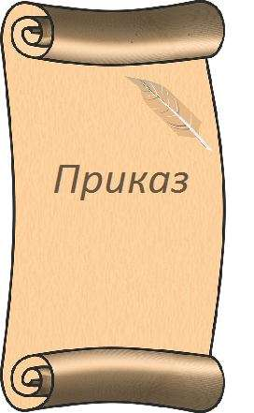

Рис. 105. Приказ

Составляется тарификация тренерско-преподавательского состава – расчёт заработной платы на учебный год. Тарификация учитывает квалификацию тренера, количество групп, количество учащихся по спискам утверждённым приказом директора в соответствии с этапом спортивной подготовки занимающихся. Тарификации могут основываться на подушевой или почасовой оплате труда в зависимости от решения ГРБС. Составляя тренерскую тарификацию, необходимо помнить, что если тренер в данной спортивной школе является основным работником, то он не может работать более 36 часов в неделю, а если тренер – совместитель, то не больше 16 часов в неделю.
Согласно ст.282.ТК РФ совместительством является выполнение работником другой регулярной оплачиваемой работы на условиях трудового договора в свободное от основной работы время. Согласно ст. 98 ТКРФ работа по совместительству может выполняться работником как по месту его основной работы – внутреннее совместительство, так и в других организациях - внешнее совместительство – у нескольких работодателей. Согласно ст. 151 ТК РФ 151 ТК РФ под совмещением профессий (должностей) понимается выполнение работником у одного и того же работодателя наряду со своей основной работой, обусловленной трудовым договором, дополнительной работы по другой профессии (должности), либо исполнение обязанности временно отсутствующего работника без освобождения от основной своей работы. С 1 января 2007 года работник имеет право на получение пособия по временной нетрудоспособности не только по основному месту работы, но и у работодателя, у которого он работает на условиях внешнего совместительства.
Например, в гимнастических видах спорта тренер-совместитель не сможет тренировать группу УТГ свыше двух лет и группу СС, т.к. не может работать свыше 16 часов в неделю, а на эти группы положено больше времени дл тренировок.
Окончательно утрясается расписание занятий. Тренировочные занятия, в соответствии с СанПИН 2.4.4.1251-03, составляют по 45 минут (академический час), с перерывами не менее 10 минут.
Это не всегда реально возможно: например, во время занятий на лыжах, если дети остановятся на 10 минут и ничего не будут делать – они замерзнут, и придётся снова разминаться и разогреваться; кроме этого дети могут заболеть. Необходимо помнить, что тренер, в соответствии с трудовым кодексом, должен отработать 60 минут каждого астрономического часа, чтобы получить заработную плату в полном объёме. Пятнадцать минут, приходящиеся на каждый академический час (в 45 минут), тренер-преподаватель может использовать на заполнение журналов, составление планов, отчётов, другой документации, подготовку мест проведения занятий, уборку спортивной площадки после занятия, выбор фонограмм, просмотр видео и фотоматериалов, на постановочную, научно-методическую работу, педагогические советы и т.д. Это время занимает работа по повышению квалификации, изучение методической литературы, на которую ежемесячно выделяется 100 рублей. Необходимо время на работу с родителями, спонсорами, благотворителями, средствами массовой информации и т.п.
В сентябре составляются следующие расписания работы в ДЮСШ:

расписания работы в ДЮСШ

Расписание тренировок группы определённого учебно-тренировочного этапа, составленное в соответствии с программой по виду спорта.

Расписание работы тренера с учётом тренерских и педагогических Советов ДЮСШ.

Сводное расписание работы всех тренеров ДЮСШ по видам спорта, с учётом 15 минут организационно-методической работы.

Сводное расписание по спортивным сооружениям: спортивным залам и другим местам проведения занятий на год.

Сводное расписание по спортивным залам и другим местам проведения занятий на неделю с учётом текущих изменений – проведения соревнований или других разовых мероприятий в спортивном сооружении.

Рис. 106. Расписания работы в ДЮСШ

Все разновидности расписаний согласовываются заместителем директора по учебно-воспитательной работе и утверждаются директором спортивной школы и (или) директором спортивного сооружения.
В соответствии со списками групп подаются именные заявки на обследование во врачебно-физкультурный диспансер и составляется график обследований на год.
Для всех тренеров читается вводный или ежегодный инструктаж по технике безопасности, о чём составляется запись в специальном журнале и каждый, прослушавший лекцию, расписывается.
После этого тренер-преподаватель проводит инструктаж по технике безопасности с учащимися своих групп, о чём делается запись в журнале учебно-тренировочных занятий и расписываются все занимающиеся.
Каждый тренер-преподаватель, как и все сотрудники детской спортивной школы, в соответствии с СанПИН 2.4.4.1251-03, проходит ежегодное медицинское обследование и получает отметку о допуске к работе в личной медицинской книжке. Она выдаётся работникам производств и организаций (индивидуальным предпринимателям), деятельность которых связана с производством, хранением, транспортировкой и реализацией пищевых продуктов и питьевой воды, воспитанием и обучением детей, коммунальным и бытовым обслуживанием населения. Личная медицинская книжка является документом строгой отчётности и приобретается до приёма на работу в организациях, уполномоченных Роспотребнадзором, там же голографируется. Она должна иметь печать организации Роспотребнадзора, выдавшей медицинскую книжку, а так же подпись владельца и храниться у администрации организации или индивидуального предпринимателя и может быть выдана работнику по его требованию. Профессиональная гигиеническая подготовка и аттестация проводятся только после заключения врача о допуске к работе по результатам медицинского обследования. При первичном обследовании необходимы данные о прививках, анализы и углублённые обследования специалистов. В дальнейшем ежегодно проводится флюорография, для женщин - гинеколог, допуск терапевта к работе. Отметка о пройденном сан. минимуме раз в два года.

ОКТЯБРЬ. Зачисление-отчисление учащихся, диспансеризация. Внутришкольный контроль: проверки, конспекты занятий.

В группах 1-2 года обучения начинаются процессы ротации учащихся. Некоторые дети перестают ходить на тренировки. Через 1-2 недели – 1 месяц – вдруг вновь возвращаются. Некоторые занимающиеся хотят поменять вид спорта, некоторые хотят поменять тренера и т.д.

Необходимо помнить, что в соответствии с уставом школы спортсмены отчисляются из школы только по заявлению родителей, по медицинским показаниям, при неоднократном злостном несоблюдении правил поведения, закреплённых в уставе детского спортивного учреждения.
Что делать с теми, кто пропускает занятия? Первое – это необходимо вести воспитательную и разъяснительную работу с ребёнком и родителями (законными представителями ребёнка). Это особенно важно в случаях, когда мы имеем дело с одарёнными спортсменами. Второе – тренер готовит списки на отчисление из школы и параллельно с этим – списки на зачисление в спортивную школу тех спортсменов, которые пришли позже 25 сентября, когда отдаётся заявка на сентябрьскую зарплату и тарификация утверждена на учебный год. Те дети, которые не фигурируют в первоначальных списках спортсменов, регулярно занимаются, имеют полный пакет документов для записи в школу – являются кандидатами в группы. Обычно в январе месяце готовится приказ на отчисление-зачисление спортсменов, где корректируется состав групп спортивной подготовки. По Положению об оплате труда и материальном стимулировании работников ДЮСШ группа НП-1 не может больше 30 человек, а открыть ещё одну группу и разделить всех спортсменов на две группы НП-1 бывает невозможно в связи с тем, что или нет времени для занятий на выделенной спортивной площадке, или по часам у тренера уже максимум и вести ещё одну группу он не может. Ещё одна группа – это нарушение трудового законодательства.
Пример. В сентябре месяце набралась группа НП-1 в количестве 30 человек (максимальное количество в группе), в октябре четверо перестали ходить, но пришло шесть человек новеньких. В ноябре из шести новых осталось 4 человека, но вернулось 2 сентябрьских. В декабре из четырёх октябрьских осталось 2 спортсмена. Итого: в декабре подаётся список на отчисление 2-х человек и на зачисление 2-х человек.
Таким образом, для правильного документооборота и ведения отчётности за учебный и астрономический год, необходимо процесс отчисления-зачисления спортсменов вести обдуманно. В идеале – январь и август время для этой процедуры.
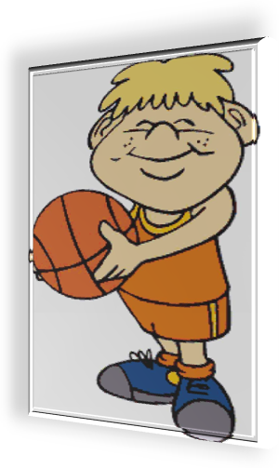
Если спортсмены переводятся из другой спортивной школы, то, помимо обычного пакета документов (заявление родителей о приёме в школу, справка от врача и свидетельство о рождении), необходимо предоставить приказ на отчисление из спортивной школы, в которой они занимались ранее. Предыдущему тренеру спортсмена засчитываются спортивные результаты в течение двух лет с момента перехода к другому тренеру, при условии, что период тренировки у предыдущего тренера составлял не менее двух лет, подтверждённых записями в журналах учёта учебно-тренировочной работы.

Рис. 108. Документы, представляемые при переводе спортсмена из другой школы

Осенью в соответствии с планом диспансеризации учащихся по заявке ДЮСШ в установленные сроки проводится медицинское обследование в следующих объёмах:
СОГ (спортивно-оздоровительная группа) при записи в школу необходимо предоставить:
- Справку от педиатра, школьного врача, или врача детского сада, что ребёнок здоров, занимается в основной группе. НП (начальной подготовки') НП1, НП2, НПЗ для тех, кто не стоит на диспансерном учёте.
При приёме в ДЮСШ:
1) выписку из амбулаторной карты от педиатра, школьного врача, или врача детского сада, с записью, что ребёнок здоров, занимается в основной группе;
2) справка от стоматолога «Санирован».
Через полгода. УМО (углублённое медицинское обследование):
- осмотр ЛОРа, стоматолога, окулиста, невролога, анализ крови, мочи, осмотр педиатра.
Для тех, кто уже стоит на диспансерном учёте:
- УМО 1 раз в год (осенью) и второй раз (весной) – стоматолог и спортивный врач УТГ (учебно-тренировочные группы);
- 2 раза в год УМО, включающее гинеколога 1 раз в год (старше 15 лет);
- флюорография 1 раз в год (старше 16 лет).
Углублённое медицинское обследование (УМО) спортсмена проводится в целях получения наиболее полной и всесторонней информации о физическом развитии, оценке состояния здоровья, функциональном состоянии организма спортсмена и показателях его физической работоспособности. По результатам УМО оценивается адекватность нагрузки на организм спортсмена, соответствие предъявляемой нагрузки функциональным возможностям организма спортсменов, правильности режима применения нагрузок, с целью его допуска к занятиям спортом и к участию в соревнованиях (из Приказа Министерства здравоохранения и социального развития Российской Федерации № 613н от 9 августа 2010г. «Об утверждении порядка оказания медицинской помощи при проведении физкультурных и спортивных мероприятий»).
Закончив работу с документацией, необходимой на начало учебного года, завуч спортивной школы приступает к проверкам работы тренерского состава. Внутришкольный контроль – процесс получения и переработки информации о ходе и результатах УВП (учебно-воспитательного процесса) с целью принятия на этой основе управленческого решения.
задачи внутришкольного контроля

осуществление контроля за исполнением законодательства в области образования, нормативных документов органов управления образования разных уровней и решений педсоветов школы

анализ причин, лежащих в основе нарушений, принятие мер по их предупреждению

анализ и экспертная оценка эффективности деятельности педагогического коллектива

изучение результатов педагогической деятельности, выявление положительных и отрицательных тенденций в организации образовательного процесса и разработка на основе предложений по распространению педагогического опыта и устранению негативных тенденций

анализ результатов реализации приказов и распоряжений по школе

оказание методической помощи педагогическим работникам в процессе контроля

Рис. 109. Задачи внутришкольного контроля

Для контроля за учебно-тренировочным процессом и правильностью оформления документации проводятся проверки деятельности тренеров как администрацией спортивной школы, так и учебно-спортивным отделом ГРБС. Внутришкольные проверки деятельности тренеров проводятся по графику завучем или методистом. Во время проведения учебно-тренировочного занятия тренер должен иметь при себе заполненный журнал с отмеченными отсутствующими спортсменами и конспект занятия с датой проверки. Если к тренеру пришли с внутренней проверкой завуч и методисты, или вышестоящие проверяющие, они должны увидеть эти два документа. Для облегчения работы и соответствия фактической тренировочной нагрузки и программы по виду спорта, необходимо в соответствии с годовым учебным планом и таблицей помесячной нагрузки распределить нагрузку на каждый тренировочный день, желательно с учётом микроциклов. Имея конспект каждого тренировочного занятия в микроцикле - мы имеем конспект на каждую тренировку. Конспекты занятий так же могут содержаться в дневнике тренера, где подробно расписывается тренировочное занятие и индивидуальная нагрузка на каждого спортсмена и текущие наблюдения за тренировочным процессом.
На основе анализа проведения урока составляются рекомендации для тренера, позволяющие улучшить тренировочный процесс и повысить эффективность подготовки спортсменов.

НОЯБРЬ. Участие во внутри школьных соревнованиях: правила соревнований, положение о соревновании.
В ноябре начинается период соревнований.
Проведение официальных спортивных соревнований допускается только на основании правил, утверждённых в соответствии со ст. 25 Федерального закона от 4 декабря 2007 года № 329 - ФЗ. Правила соревнований видов спорта, включённых во Всероссийский реестр видов спорта, разрабатываются общероссийскими спортивными федерациями с учётом правил, утверждённых международными спортивными организациями, за исключением военно-прикладных, служебно-прикладных и национальных видов спорта. Участие спортсменов в спортивных соревнованиях по выбранным видам спорта происходит в порядке, установленном правилами этих видов спорта и положениями (регламентами) о спортивных соревнованиях.
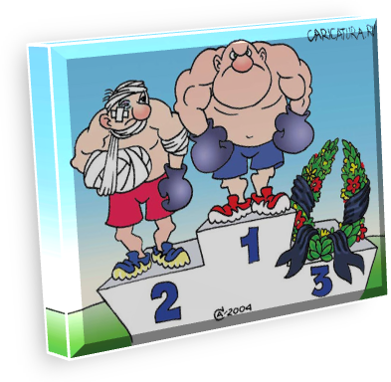

Рис. 110. Проведение официальных спортивных соревнований

В начале учебного года проводятся внутришкольные соревнования в соответствии с положением о проведении соревнования, утвержденному директором спортивной школы. У тренера на руках должны находиться действующие правила соревнований, на основании которых разрабатывается положение о проведении соревнований. Первенство ДЮСШ не входит во Всероссийский календарь официальных соревнований, в соответствии с этим могут вноситься некоторые изменения, не соответствующие правилам соревнований по видам спорта, но отражающие местные особенности работы спортивной школы и соответствующие целям проведения данного соревнования. Дата проведения соревнований устанавливается в соответствии с календарным планом мероприятий спортивной школы, составленном на основе планов тренеров, поданных в августе месяце. Тренер выступает в роли главного судьи соревнований и берёт на себя все обязанности с этим связанные.
Главный судья соревнований организует само мероприятие, расселение приезжих спортсменов и трансферт (доставку) спортсменов к месту проведения соревнований.
Проведение мероприятия предполагает:
  - Аренда спортивной площадки (или разрешение на бесплатное предоставление спортивного сооружения для соревнований).
  - Медицинское обеспечение проведения соревнования в соответствии с Приказом Министерства здравоохранения и социального развития Российской Федерации № 613н от 9 августа 2010г. «Об утверждении порядка оказания медицинской помощи при проведении физкультурных и спортивных мероприятий»
  - Работа со средствами массовой информации – афиша, пресс-релиз, публикация результатов соревнований.
  - Организация церемоний открытия и закрытия, наградная атрибутика.
  - Организация работы судейских бригад – наличие и оплата самих судей, бесперебойная работа компьютеров, принтеров, наличие бумаги, ручек, протоколов и т.д.
  - Организация работы буфета для спортсменов, питания судей и при необходимости - фуршет для организаторов.
  - Техническое обеспечение соревнований (звук, свет, микрофон, табло)
  - Организация работы вспомогательных служб (уборщицы, гардеробщицы, рабочие по установке различного оборудования, заливка льда, установка спортивного покрытия и т.д.)
  - Организаторы соревнований составляют договор с Роспотребнадзором о том, что место проведения соревнований соответствует требованиям, предъявляемым к местам проведения детских соревнований.
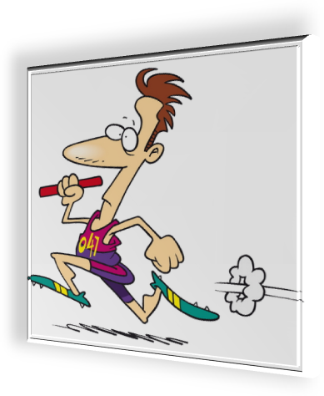
Положение о проведении соревнований тренеру помогает составлять методист спортивной школы. Положение раздаётся или рассылается всем, кого приглашают для участия. Для того чтобы участвовать в соревнованиях, тренеру необходимо подготовить заявку на участие в соревнованиях, проставить допуски врача врачебно-физкультурного диспансера или врача школы на каждого спортсмена и заверить её подписью директора спортивной школы. Расклеиваются афиши, согласовываются действия вспомогательных служб спортивной школы. После проведения соревнований на следующий день тренер вывешивает поздравление победившим спортсменам, сдаёт в учебную часть письменный отчёт о соревнованиях и протоколы соревнований, подписанные главным судьёй и заверенные печатью.

Спортивным зрелищем могут быть соревнования и показательные выступления по различным видам спорта, массовые гимнастические и акробатические выступления. Динамика и острота спортивной борьбы, единоборство характеров и тактических замыслов, эстетическое наслаждение от массовых гимнастических выступлений, предопределяют успех спортивных зрелищ у миллионов людей. Обрамление соревнований церемониями торжественного открытия и закрытия, запоминающаяся процедура награждения, сюрпризы для болельщиков в ходе соревнований и во время вынужденных или запланированных перерывов – всё это работа спортивного режиссёра, добротность которой может в какой-то мере помочь вернуть зрителей на трибуны спортивных залов и стадионов.

Рис. 111. Спортивное зрелище

ДЕКАБРЬ. Участие в выездных соревнованиях. Присвоение разрядов.
Если спортсмены собираются участвовать в соревнованиях, место проведения которых отлично от обычных мест проведения тренировочных занятий, то необходимо правильным образом командировать спортсменов вместе с тренером, судьями, представителями команды. Выездные соревнования могут быть внутри города проживания спортсмена и за его пределами.
В любом случае в учебную часть подаётся копия положения, вызов на соревнования, именная заявка на участие с визой врача и печатью врачебно-физкультурного диспансера и Заявление тренера с просьбой об участии в соревновании и сметой на участие. Если поездка финансируется из бюджета детской спортивной школы, то пишется письмо на имя начальника управления ФКиС с просьбой командировать тренера со спортсменами для участия в выездных соревнованиях за подписью директора. После разрешения о финансировании издаётся внутренний приказ по школе о командировании команды (при этом деньги на поездку выдаются примерно через две недели после согласования с УФКиС). Тренеру выдаётся командировочное удостоверение. Все спортсмены в поездку берут с собой свидетельства о рождении, страховой медицинский полис обязательного страхования граждан и документ о добровольном страховании от несчастного случая на период участия в соревновании. На руках у тренера есть список спортсменов, участвующих в соревновании, заверенный директором, а при количестве детей больше 15 человек – необходимо сопровождение врача. Если во время дороги транспортное средство пересекает границу Российской Федерации, то необходима доверенность от родителей, заверенная нотариусом на сопровождение несовершеннолетних.
Участие в международных соревнованиях предполагает так же наличие положения, вызова, согласование с федерацией об участии данного спортсмена и тренера, заблаговременную оплату гостиницы, билета, питания, наличие заграничного паспорта, визы. После приезда он составляет финансовый отчёт на основе привезённых документов: квитанций об оплате гостиницы, билетов на самолёт или поезд и т.д. Финансовый отчёт составляется и в том случае, если финансирование поездки осуществлялось за счёт родителей, спонсоров, грантов и т.п.
Кроме финансового отчёта необходимо отчитаться и перед учебной частью о результатах соревнований. Сдаются протоколы соревнований, на имя заместителя директора по учебно-воспитательной работе пишется служебная записка о занятых местах и лучших результатах.

Если после проведения соревнований какой-либо спортсмен выполнил разрядные требования, то необходимо позаботиться о своевременном оформлении документов на присвоение разряда или спортивного звания.

Рис. 112. Выполнение разрядных требований

Положение о единой Всероссийской спортивной квалификации, утверждённое Приказом Министерства спорта, туризма и молодежной политики Российской Федерации от 21 ноября 2008 г. N 48, определяет содержание требований и норм Единой всероссийской спортивной классификации (далее – ЕВСК), выполнение которых необходимо для присвоения соответствующих спортивных званий и спортивных разрядов, условия выполнения этих требований и норм, а также регламентирует порядок формирования ЕВСК и присвоения спортивных званий и спортивных разрядов.
К представлению на присвоение спортивного разряда прилагаются документы, содержащие сведения о выполнении норм, требований и условий их выполнения для присвоения спортивного разряда в соответствии с ЕВСК (копии протоколов спортивных соревнований, справки главной судейской коллегии спортивных соревнований о победах в поединках). При присвоении спортивного разряда органом (организацией), присвоившим спортивный разряд, выдается зачетная классификационная книжка и значок соответствующего спортивного разряда.
Требования и нормы, выполнение которых необходимо для присвоения соответствующих спортивных званий и спортивных разрядов, а также условия их выполнения устанавливаются исходя из уровня развития вида спорта и его дисциплин, статуса спортивных соревнований, пола и возраста спортсменов.
требования для присвоения спортивного звания или разряда

занятое место на официальных спортивных соревнованиях соответствующего статуса

необходимое количество побед над спортсменами соответствующего разряда или звания в течение одного года на официальных спортивных соревнованиях

время прохождения дистанции и т.д.

Рис. 113. Требованиями для присвоения спортивного звания или спортивного разряда

До 1 взрослого разряда включительно присвоение происходит внутри спортивной школы. Тренер пишет ходатайство на присвоение разряда на имя директора по установленной форме. К ходатайству прилагаются протоколы соревнований с подписями и синими печатями, а так же разрядные требования, утверждённые Всероссийской федерацией по виду спорта. Отчёт детской спортивной школы готовится в конце учебного и в конце календарного года. Соответственно этому ходатайства пишутся в декабре и мае месяце на самый высший результат, показанный за истёкший период спортсменом или группой спортсменов.
Присвоение кандидата в мастера спорта осуществляется департаментом физической культуры и спорта области. Так же пишется ходатайство, и прикладываются подлинники протоколов. Подтверждается KMC через 2 года.
Звание мастера спорта и мастера спорта международного класса утверждается в г. Москва. Документы отсылаются туда в соответствии с требованиями по виду спорта. Присвоение и последующая высылка документов и мастерского значка может занять срок до двух лет.
Пример: если Вася Иванов 14 октября на соревнованиях выполнил 3 юношеский разряд, 21 октября – ничего не выполнил, 29 октября выполнил 1 юношеский, 17 ноября – 2 юношеский, 4 декабря 3 взрослый. Сколько раз тренер должен был писать ходатайства и на какие разряды? Ответ – в декабре на 3 взрослый.


ЯНВАРЬ. Новогодние ёлки. УТС. Приказ на отчисление-зачисление.
Участие в новогодних праздниках обеспечивается централизованно администрацией школы или проводится по отделениям, группам спортсменов. Главными организаторами являются тренеры и родители спортсменов. Обычно такие мероприятия проводятся у спортивно-оздоровительных групп и групп начальной подготовки. Они включают концертную программу для родителей, подготовленную спортсменами (открытый урок, показательные номера, праздничные турниры), участие приглашённых артистов и обязательное вручение новогодних подарков.

Рис. 114. Новогодние праздники

На зимних каникулах игровые виды спорта могут проводить турниры, но возможно проведение учебно-тренировочных сборов. Положение об УТС, заявление тренера на имя директора с просьбой об участии в УТС и списком спортсменов заблаговременно подаются в учебную часть спортивной школы. Школа издаёт приказ об участии спортсменов в учебно-тренировочных сборах. Порядок оплаты участия в сборах такой же, как и участия в соревнованиях (школа, УФКиС, родители, спонсоры, благотворители).
Январь – время для отчисления и зачисления спортсменов. Тренерам необходимо не забыть подать списки для издания приказа на отчисление-зачисление спортсменов.

ФЕВРАЛЬ. Аттестация тренеров. Служебные, докладные, объяснительные записки. Переход спортсменов к другому тренеру.
Февраль-май месяц – это разгар соревновательного сезона для детско-юношеских спортивных школ. В это время бумажная работа сводится к заполнению журналов, оформлению документации на участие в соревнованиях. На основе появившихся достижений спортсменов методисты школы помогают оформить документы по аттестации тренеров-преподавателей, у которых срок предыдущей аттестации истёк (5 лет) или у которых появилась возможность аттестоваться на более высокую категорию по результатам работы.

Аттестация – характеристика квалификации специалиста. Чем выше квалификация, тем выше заработная плата. Имеются различия в требованиях к аттестуемым тренерам, работающим под управлением образования или под управлением физической культуры и спорта мэрии. В образовании большое значение имеет стаж работы, квалификационные характеристики, а в управлении ФКиС имеют значение только достижения спортсменов.

Рис. 115. Аттестация

Документы для присвоения категорий тренера-преподавателя варьируются от области к области. Они могут быть следующими:
- Квалификационный лист.
- Характеристика.
- Ходатайство.
- Заявление личное (в произвольной или установленной форме на имя председателя квалификационной комиссии).
- Протоколы (с синей печатью, или копии заверенные куратором вида спорта от управления ФКиС НСО).
- Справка на спортсмена, занимающегося не менее 2-х лет у тренера (заверенная, с синей печатью).
- Копия диплома о физкультурном образовании или справка с места учебы (требуем с момента вступления в силу (30 марта 2008 года) Федерального закона №329-Ф3 «О физической культуре и спорте в Российской Федерации.
Для присвоения второй категории: копия диплома о физкультурном образовании и копия удостоверения «Мастер спорта России» или диплом с отличием о физкультурном образовании.
Для присвоения категорий тренера-преподавателя без ограничения срока действия:
- Личное заявление.
- Копия удостоверения заслуженного тренера.
- Копия удостоверения тренерской категории.
Документы для присвоения категорий инструктора-методиста, руководящих работников:
- Квалификационный лист.
- Характеристика.
- Ходатайство.
- Заявление личное (в произвольной или установленной форме на имя председателя квалификационной комиссии).
- Копия трудовой (заверенная, с синей печатью).
- Копия диплома о физкультурном образовании или справка с места учебы.
Все документы подаются не позднее, чем за 3 дня до заседания комиссии. Комиссия проходит в последний четверг каждого месяца.
Во время работы тренера в детской спортивной школе могут возникать ситуации, которые не разрешаются в рабочем порядке.
Инструкция по действию при форс-мажорных ситуациях:
1) зафиксировать ситуацию – сфотографировать, задокументировать (составить акт о произошедшем);
2) сообщить директору – устно непосредственно, по телефону, с помощью служебной или докладной записки.
Акт – документ, составленный несколькими лицами (не менее трёх) и подтверждающий установленные факты или события.
Записка – краткое изложение какого-либо вопроса или пояснение содержания какого-либо документа (сопроводительная записка), факта, события (служебная, памятная, докладная, объяснительная).
Докладная записка – документ, адресованный руководителю данного или вышестоящего учреждения, содержащий обстоятельное изложение какого-либо вопроса с выводами и предложениями составителя.



Рис. 116. Акт, записка, докладная записка

Докладная записка пишется на имя директора непосредственно после события, которое необходимо отразить. Служебная записка пишется заблаговременно до наступления события, во время которого необходимо учесть какие-то моменты или после произошедшего события. Объяснительная записка пишется в трёхдневный срок. Если она не будет написана, то это расценивается как отказ от написания объяснительной. Это может повлечь наложение дисциплинарного взыскания, но не за отказ от написания, а за проступок, по поводу которого требовались объяснения.
Переход спортсменов от одного тренера к другому может осуществляться при соблюдении ряда условий. Если инициатива перехода принадлежит тренеру или администрации школы, то родителям и ребёнку объясняется необходимость такого шага, после чего документально оформляется перевод. Если инициатива перехода принадлежит родителям, или спортсмену, то необходимо выполнить следующее:
1) написать на имя директора заявление о переводе спортсмена,
2) согласовать заявление с заместителем директора по учебно-воспитательной работе. Незамедлительный перевод спортсмена и оформление документов не всегда возможны.
Пример: у тренера, к которому хотят перейти, группы заполнены и принять ещё одного спортсмена можно только после отчисления кого-либо из этой группы.
Самый оптимальный вариант перехода – в августе месяце, перед началом следующего учебного года. Замечено, что если родители являются инициаторами перехода, то редко они останавливаются после первого перехода, а продолжают дрейфовать между тренерами и видами спорта, в надежде найти тренера, у которого можно без усилий со стороны ребёнка и без помощи родителей выигрывать и получать спортивные звания. К сожалению такого не бывает.

МАРТ. Программы по видам спорта. Заявки на летний оздоровительный период.
В соответствии со ст. 34 Федерального закона от 4 декабря 2007 года № 329-ФЭ подготовка спортсменов в образовательных учреждениях дополнительного образования и образовательных учреждениях среднего профессионального образования, осуществляющих деятельность в области физической культуры и спорта, проводится в соответствии с учебно-тренировочными программами по видам спорта. Типовые учебно-тренировочные программы подготовки спортсменов по различным видам спорта разрабатываются в соответствии с нормативными правовыми актами, регулирующими деятельность физкультурно-спортивных организаций, осуществляющих учебно-тренировочный процесс, и основываются на результатах соответствующих научных исследованиях в области физической культуры и спорта и практики проведения физкультурных и спортивных мероприятий. Типовые учебно-тренировочные программы подготовки спортсменов утверждаются в порядке, установленном Правительством Российской Федерации.
Если за летний период не были внесены необходимые изменения в типовую программу подготовки спортсменов по видам спорта, рекомендованную Москвой, то, начав в марте, можно успеть к началу следующего учебного года, сделать собственную авторскую программу, адаптированную к местным условиям. В программе в первую очередь тренер должен ориентироваться на задачи, стоящие перед этапами начальной подготовки, начальной спортивной специализации, на нормативные документы, а только потом – выполнение разрядных требований. Форсирование спортивного результата на начальных этапах может повлечь за собой отсутствие желания продолжать занятия спортом в пубертатном периоде 12-14 лет и может привести к отсутствию спортивного резерва во взрослых соревнованиях. Для облегчения дальнейшей работы, программа должна содержать тренировочные микроциклы в соответствии с этапом и периодом подготовки спортсменов. Данная программа утверждается директором спортивной школы и согласовывается с вышестоящей инстанцией – главным распорядителем бюджетных средств.
В марте месяце подаётся заявка на летний оздоровительный период. Каждый тренер сообщает куда, когда и сколько спортсменов поедут отдыхать. Подаётся смета расходов на проведение летнего отдыха. Собрав все данные, методисты школы связываются с местным отделением социального страхования, для того, чтобы определить круг спортсменов, имеющих право на льготные путёвки.

АПРЕЛЬ Спортивный класс
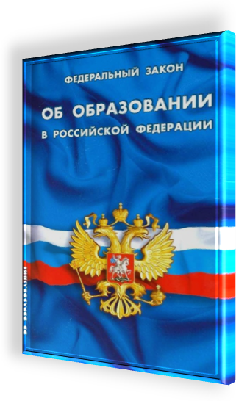
Организация деятельности специализированных классов по видам спорта с продленным днем обучения и углубленным учебно- тренировочным процессом проводится в соответствии с Федеральным законом "Об общих принципах организации местного самоуправления в Российской Федерации", Законом Российской Федерации "Об образовании в Российской Федерации", Письмом Министерства образования и науки Российской Федерации "О методических рекомендациях", Приказом Государственного комитета СССР по физической культуре и спорту "О введении в действие Положения о детско-юношеской спортивной школе, специализированной детско-юношеской школе олимпийского резерва, специализированных классах по видам спорта".

Рис. 118. Организация спортивных классов

Специализированные классы являются совместной формой работы спортивных школ и общеобразовательных учреждений (учреждений начального и среднего профессионального образования) с целью обеспечения условий для рационального сочетания обучения с углубленным учебно-тренировочным процессом. Специализированные классы рекомендуется комплектовать из числа наиболее перспективных в спортивном отношении обучающихся, имеющих предварительную спортивную подготовку не менее одного года. В эти классы могут переводиться учащиеся из разных общеобразовательных школ при согласии родителей.
Обучающихся в специализированных классах, в дни тренировочных занятий и период спортивно-оздоровительного лагеря рекомендуется обеспечивать питанием за счет бюджетных, а также привлеченных средств. В настоящее время обеспечить бесплатным питанием в дни тренировочных занятий ни спортивная, ни общеобразовательная школа не может, т.к. это будет нецелевым использованием бюджетных средств.
Режим учебного дня, расписание занятий и учебно-тренировочный процесс для специализированных классов устанавливаются администрацией образовательного учреждения совместно с администрацией спортивной школы.
Учебно-тренировочные занятия для обучающихся специализированных классов рекомендуется проводить не реже двух раз в день (не менее 10 раз в неделю). При проведении 2-разовых учебно-тренировочных занятий планирование первых уроков (занятий) по общеобразовательным предметам рекомендуется осуществлять в более позднее время от общеустановленного.
Оплата труда тренеров-преподавателей и других специалистов спортивного профиля, осуществляющих работу с обучающимися специализированных классов, как правило, производится за счет спортивной школы, им может быть установлена доплата за счет собственных или привлеченных средств общеобразовательного учреждения. В соответствии с положением о спортивных классах, специализированные классы по видам спорта являются формой работы спортивных школ и создаются в общеобразовательных школах (школах- интернатах) в целях:
цели создания спортивных классов

обеспечения условий для рационального сочетания учёбы в школе с углублённым учебно-тренировочным процессом в спортивной школе

осуществления подготовки всесторонне развитых, высококвалифицированных спортсменов

Рис. 119. Цели создания спортивных классов

Спортивные школы несут расходы по организации и проведению учебно-тренировочных занятий, сборов, участию в соревнованиях, обеспечению инвентарём, транспортом, оборудованием, одеждой и обувью учащихся специализированных классов.
Если на следующий учебный год планируется открытие спортивного класса, то работу необходимо начать не позднее апреля.
Во-первых, родители детей должны прийти к единодушному мнению о необходимости занятий в спортивном классе и выбрать инициативную группу для помощи в осуществлении этой задачи.
Во-вторых, начинаются переговоры между общеобразовательной школой и представителям спортивной школы (тренер, методист, инициативная группа родителей) об организации спортивного класса.
В-третьих, после того, как между школами установится взаимопонимание, ставятся в известность вышестоящие инстанции.
Решение о создании спортивных классов принимается директором общеобразовательного учреждения на основании ходатайства директора спортивной школы и решения педагогического совета общеобразовательного учреждения.
Спортивные классы открываются в общеобразовательных учреждениях по договору со спортивной школой по согласованию с управлением образования и управлением ФКиС мэрии города и при условии наличия спортивной базы.
Комплектование спортивных классов осуществляется приёмной комиссией, состав которой определяется в соответствии с договором между общеобразовательным учреждением и спортивной школой. В состав приемной комиссии обязательно включение представителя врачебно-физкультурного диспансера. Спортивные классы могут комплектоваться обучающимися по разным видам спорта. Наполняемость спортивных классов устанавливается не более 25 человек в соответствии с нормами СанПиН 2.4.2.1178-02 «Гигиенические требования к условиям обучения в общеобразовательных учреждениях».
Зачисление в спортивный класс производится приказом директора общеобразовательного учреждения до 25 августа текущего года на основании заявления родителей (законных представителей) и заключения приёмной комиссии.
Обучающиеся спортивных классов ежегодно сдают контрольно-переводные нормативы по виду спорта, предусмотренные учебными программами в спортивной школе. Обучающихся, не выполнивших требования по уровню спортивной подготовки, рекомендуется переводить в другие классы данного общеобразовательного учреждения или другое образовательное учреждение только по окончании учебного года. Спортивные классы доукомплектовываются из числа учащихся спортивных школ, достигших лучших результатов в спортивной подготовке.



Рис. 120. Контрольно-переводные нормативы

Режим учебного дня, расписание занятий устанавливается администрацией общеобразовательного учреждения.
Образовательный процесс в спортивных классах осуществляется на основе учебного плана, разрабатываемого общеобразовательным учреждением. Учебно-воспитательный процесс в спортивных классах осуществляется и соответствии с учебно-воспитательным планом общеобразовательного учреждения.
Расписание спортивных занятий (тренировок) составляется администрацией спортивной школы по представлению тренера-преподавателя спортивной школы в целях установления благоприятного режима тренировок, отдыха обучающихся, обучения их в общеобразовательных учреждениях с учётом возрастных особенностей детей и установленных санитарно-гигиенических норм.

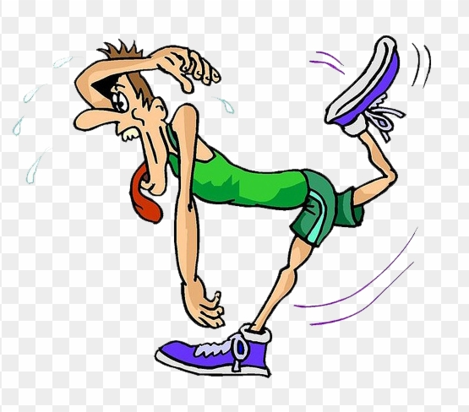

Рис. 121. Расписание тренировок для учащихся спортивных классов

Содержание учебно-тренировочных занятий должно соответствовать утверждённым учебным программам по видам спорта в соответствии с Положением о спортивной школе. Для проведения учебно-тренировочных занятий обучающиеся спортивных классов распределяются по учебным группам в соответствии с этапом подготовки и уровнем спортивного мастерства согласно Положению о спортивной школе.
Общеобразовательное учреждение и спортивная школа вправе привлекать в порядке, установленном законодательством Российской Федерации, дополнительные финансовые средства за счет добровольных пожертвований и целевых взносов физических и (или) юридических лиц, в том числе иностранных граждан и (или) иностранных юридических лиц.
Преимуществом спортивного класса является то, что время тренировок можно перенести на утро и тем самым разгрузить вечерние часы спортивного сооружения.
Для открытия спортивного класса нужны следующие документы:
- программа на учебный год по виду спорта,
- список детей с датой рождения,
- расписание тренировок и расписание занятий в общеобразовательной школе, утверждённые и согласованные директорами этих двух школ.

МАЙ. Сдача контрольно-переводных нормативов. Судейские, тренерские семинары.
Эффективность решения задач спортивной тренировки определяется в процессе проведения педагогического тестирования. Цель сдачи контрольных нормативов по ОФП и СФП: определение уровня физической подготовленности воспитанников, состояние его здоровья (оценка), функциональных возможностей организма, зачисление и перевод в группы СОГ,НП ,УТГ, СС. Задачи:
1) сохранение и укрепление здоровья занимающихся;
2) развитие физических качеств;
3) возможность выбора воспитанником спортивной направленности;
4) привитие стойкого интереса к занятиям физической культурой и спортом;
5) определение этапа подготовленности воспитанника;
6) выполнение нормативов по физической культуре и спорту типовых образовательных программ.
Зачисление и перевод воспитанника на любой этап подготовки происходит при положительной сдаче контрольных нормативов по ОФП и СФП и оформлении приказа на зачисление и перевод, подписанный директором ДЮСШ.

В мае-июне месяце необходимо провести соревнования по общей и специальной физической подготовке. В СОГ и группы НП приглашаются родители, для того, чтобы они увидели – чему ребёнок научился за год.


Рис. 122. Соревнования по общей и специальной физической подготовке

Тесты из года в год должны быть одинаковыми. Это позволяет проводить сравнение между группами разных лет занятий. Спортсменам, не сдавшим контрольно-переводные нормативы, может быть назначена пересдача на осень, они могут не переводиться на следующий уровень подготовки, а остаться ещё на год на этом - же, им могут быть предложены занятия в группах другого вида спорта, где они смогут добиться лучших результатов.
Результаты тестов записываются в абсолютных значениях, а рядом выставляется оценка в баллах (в соответствии с программой по виду спорта). Перевод учащихся в группу следующего года обучения производится на основании решения тренерского совета с учётом выполнения контрольно-переводных нормативов по общей физической и специальной физической подготовке, медико-биологических показателей, наличие установленного спортивного разряда.
Для повышения своей квалификации тренер-преподаватель участвует в тренерских, педагогических Советах, методических объединениях, проводимых школой, конференциях, круглых столах, тренерских и судейских семинарах. Если мероприятие проводится на выезде – в другом городе, то, как и поездка на соревнования, командировочные документы оформляется должным образом. На судейских семинарах кроме обучения происходит сдача экзаменов на присвоение судейской категории. Наличие таких категорий никак не отражается на заработной плате в спортивной школе, однако позволяет глубже изучить правила соревнований и лучше подготовиться к ним.
Для спортивных судей в каждом виде спорта устанавливаются Квалификационные требования, которые утверждаются в соответствии с приказом № 56 от 27 ноября 2008года Министерством спорта, туризма и молодежной политики Российской Федерации.


Рис. 123. Квалификационные требования для спортивных судей

Действие квалификационной категории спортивного судьи, присвоенной в одном из видов спорта, не распространяется на другие виды спорта.
Квалификационная категория «Юный спортивный судья» присваивается гражданам Российской Федерации, как правило, моложе 16 лет. Квалификационная категория «Спортивный судья третьей категории» - присваивается гражданам Российской Федерации, как правило, старше 16 лет. Квалификационная категория «Спортивный судья второй категории» - присваивается гражданам Российской Федерации, имеющим категорию «Спортивный судья третьей категории», практику судейства соревнований муниципального уровня и субъекта Российской Федерации, но не ранее чем через год после присвоения третьей квалификационной категории. Квалификационные категории «Юный спортивный судья», «Спортивный судья третьей категории», «Спортивный судья второй категории», «Спортивный судья первой категории» присваиваются гражданам по месту их жительства органами исполнительной власти субъектов Российской Федерации в области физической культуры и спорта или уполномоченными ими органами (организациями) по представлению:
- аккредитованных региональных спортивных федераций – для квалификационной категории «Спортивный судья первой категории»;
- местных спортивных федераций или физкультурно-спортивных организаций (в том числе спортивных клубов), осуществляющих учет спортивной судейской деятельности - для иных квалификационных категорий.
Для присвоения (повышения) квалификационной категории к представлению на присвоение квалификационной категории прилагаются сведения о выполнении условий присвоения квалификационной категории в соответствии с Квалификационными требованиями (выписка из карточки учета спортивной судейской деятельности).
Квалификационная категория «Спортивный судья всероссийской категории» присваивается гражданам Российской Федерации Министерством в видах спорта, включенных в установленном порядке во Всероссийский реестр видов спорта, по представлению органов исполнительной власти субъектов Российской Федерации в области физической культуры и спорта.
Учет спортивной судейской деятельности спортивных судей всероссийской категории осуществляется общероссийскими спортивными федерациями. Организации, осуществляющие учет спортивной судейской деятельности спортивных судей первой категории, второй категории, третьей категории и категории «юный спортивный судья» определяются органами исполнительной власти
ИЮНЬ. Написание отчётов, заполнение журналов, личные карты спортсмена.
Журналы учёта учебно-тренировочных занятий – основной финансовый документ тренера-преподавателя. Качественное его заполнение является залогом отсутствия финансовых нарушений в работе детско-юношеской спортивной школы. Заполненный журнал должен находиться у тренера на каждом тренировочном занятии. Ежемесячно методист (или завуч) проверяет правильность заполнения журнала во время проверок занятий. В конце учебного года журналы необходимо сдать в учебную часть, где они проверяются и архивируются. Журналы могут иметь различный вид и размер, но основные разделы остаются неизменными. Все пункты и графы, указанные в журнале должны быть заполнены в соответствии с указаниями по ведению журнала. Тренировочная нагрузка на каждое занятие расписывается в соответствии с годовым графиком распределения учебных академических часов по 45 мин. В графе с указанием вида подготовки (ОФП, СФП, ТТП и т.д.) желательно вписывать те разделы подготовки, которые имеются в годовом графике распределения учебных часов для каждого вида спорта и этапа подготовки.
Например, если требуется, отдельно выносится тактическая подготовка, техническая подготовка, интегральная подготовка, восстановительные мероприятия, врачебный контроль.
Рабочее время тренера состоит из двух частей. Первая часть – непосредственно преподавательская работа, именуемая учебной нагрузкой, а вторая часть именуется прочей педагогической деятельностью (15 минут, недостающих до астрономического часа).
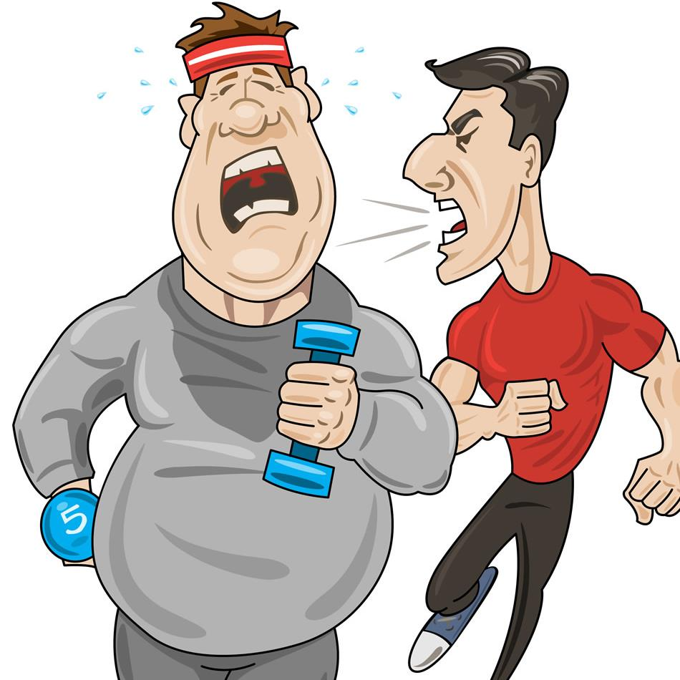

Рис. 124. Рабочее время тренера

Занятость тренера в этой части рабочего времени определяется руководством ДЮСШ: участие в заседаниях тренерского или педагогического советов, спортивных и прочих мероприятиях; а оставшееся время он использует на воспитательную и культурно-массовую работу с учащимися, подготовку к тренировкам, методическую деятельность, оформление рабочей документации, обслуживание инвентаря и т.п.
В конце учебного года пишется отчёт о деятельности тренера-преподавателя по установленной форме, сопровождаемый следующими документами:
документы, прилагаемые к отчёту о деятельности тренера-преподавателя

Анализ сохранности контингента: списки на зачисление-отчисление (по форме), выводы.

Участие в соревнованиях, спортивно-массовых мероприятиях (по форме). Призовые места. Имена победителей.

Списки разрядников (ходатайства о присвоении-подтверждении разряда, подтверждающий документ).

Культурно-массовая работа, воспитательная работа (участие в общешкольных мероприятиях, экскурсии, и т.д.).

Родительские собрания (протоколы).

Врачебный контроль (травмы во время тренировочных занятий, прохождение диспансера и т.д.).

Личные карты спортсменов.

Журналы.

Рис. 125. Документы, прилагаемые к отчёту о деятельности тренера-преподавателя

Для составления отчёта необходимо иметь под рукой результаты всех соревнований этого учебного года. Протоколы соревнований сдаются в учебную часть, выписки из протоколов остаются на руках у тренера. В некоторых случаях лучше, если копии в учебной части, а подлинники – на руках. Например, когда речь идёт о выполнении норматива мастера спорта, поскольку потеря протокола с синей печатью ведёт за собой необходимость ещё раз выполнять норматив мастера спорта. В конце года заполняются индивидуальные карты спортсмена, где включены важные данные о развитии занимающегося, как спортсмена. Личную карту спортсмена удобно хранить вместе с его пакетом документов (заявление о приёме в школу, справка врача и свидетельство о рождении). Длина стопы и рост необходимы, в том числе и для заказа спортивной обуви и одежды.

ИЮЛЬ. Учебно-тренировочные сборы в детских оздоровительных лагерях. Работа спортсменов по индивидуальным программам.
Если спортсмены распускаются на 1-1,5 месяца и у них прерываются тренировочные занятия, то в этом случае каждому выдаётся индивидуальный план работы во время отдыха.
Если спортивная группа выезжает в летний оздоровительный лагерь или на учебно-тренировочные сборы, то порядок оформления документов обычный для поездок. Тренер прослушивает инструктаж о технике безопасности поведения в летних оздоровительных лагерях и возле открытых водоёмов, оставляет подпись в журнале инструктажей по технике безопасности.
Тренер или методист проверяет записи и наличие печатей в классификационной книжке спортсмена.

